Mesh-Topologie Handout

Vermascht:

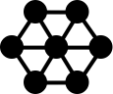

Eigenschaften:

* Dezentral
* Alle Netzwerkknoten mindestens über Umwege miteinander verbunden
* Aktive Netzwerkkomponenten kümmern sich um Paketvermittlung

Vorteile:

* Reichweite erhöht sich durch Mesh
* In der Regel selbst bei Verbindungsausfall -> Ersatzverbindung

Nachteile:

* Keine Instanz entscheidet über Topologie und regelt Verbindungen (Ersatzverbindungen sind nicht immer vorhanden)
* Kommunikation manchmal nur über Umwege möglich (mehr Möglichkeiten Datenpakete abzufangen)

Beispiele:

* Internet, Telefonnetz

Vollvermascht:

* Jeder Client/Server ist mit jedem Client/Server verbunden

Vorteile

* hohe Redundanz,
* sehr abhörsicher,
* kein Routing benötigt da alle p2p
* sehr Leistungs- und strapazierfähig

Nachteile:

* Aufwändige Verkabelung, Viele Kabel benötigt; bei ausfällen komplexes Routing (hoher Stromverbrauch) 🡪 TEUER
* 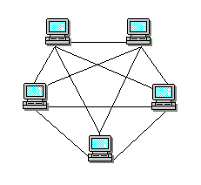

Beispiele:

* Rechnercluster